***Авторская разработка развлечения***

***«Г1ухьбузулгун дандч!вай».***

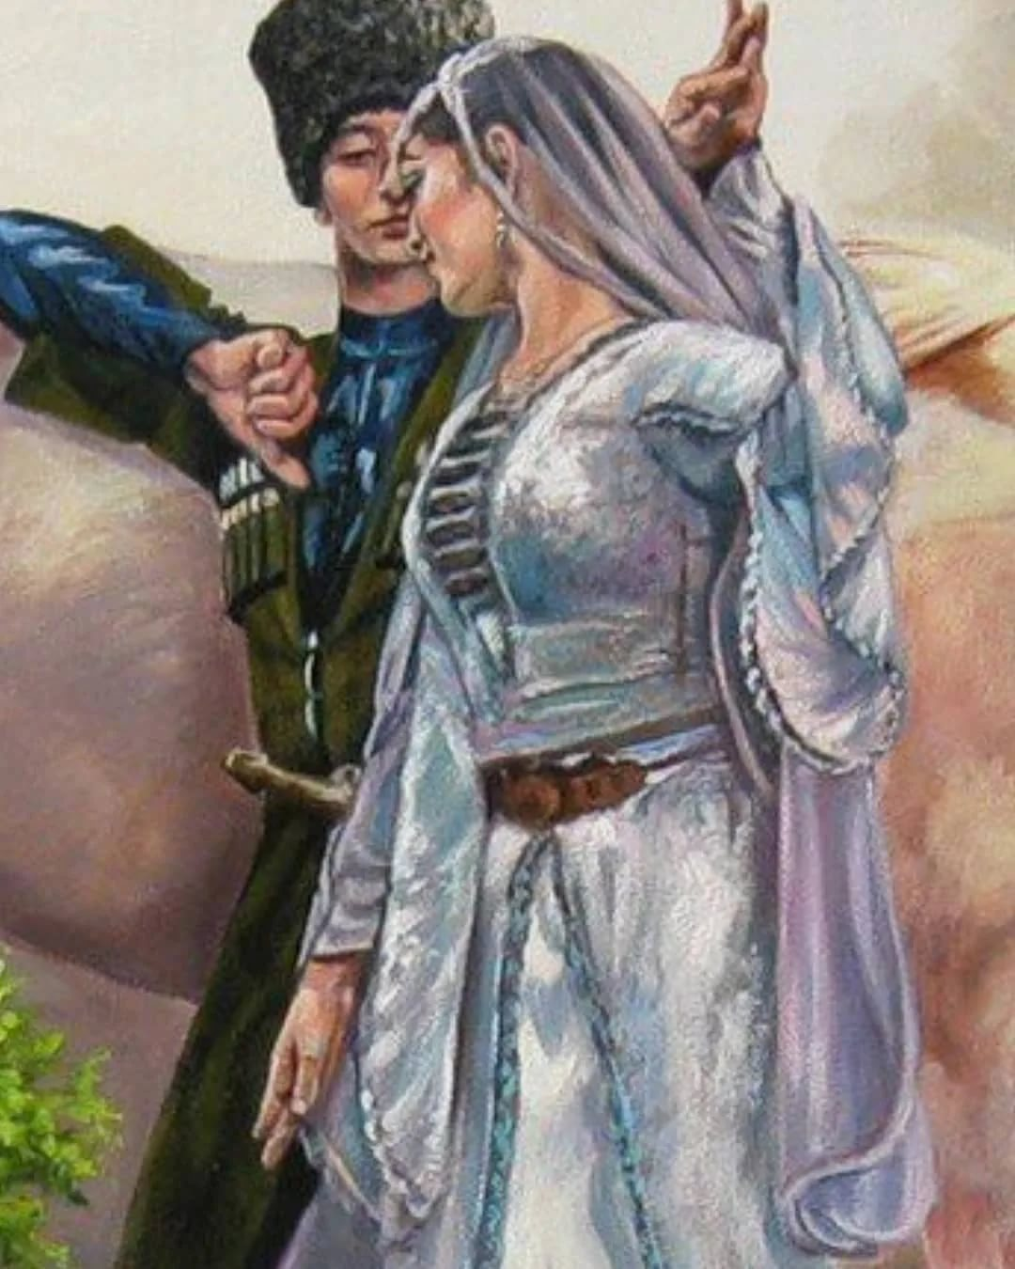

Музыкальный руководитель : Ахмедова М.С

2021г

***Г1ухьбузулгун дандч!вай.***

***Ясалъ*** - Мег!ер г!алахалда г!умру т!амурав,

Г!иявехь урхъараб салам дуй нижер,  
Нижей кьарияб гьан г!езе гьабулев,

Вач!а мун рокъове урхъун ругин ниж.

Ясал рач!уна вай Марьям.

***Яс***-Муг!рузде чучулей мунгойищ йигей

***Яс***- Йиго мунг!адин бакъан т!амулей

***Яс***-Т!оренго ниж гьаруна дуца

***Марьям*** - Кеч!алъ нужей асар гьабун батила

Бице щай кват!арал г!ачи реч!ч!изе

***Яс-***Гуро ниж кват!ич!о мун цее ккана

***Яс-***Нолъ ц!ияб хабардай гьалда раг!араб

***Марьм-***Раг!инч!о щиб ккараб бице дидеги  
***Яс-***Маг1арде киналго г1ухьби руссунел

***Яс-***Сух1мат росулъ бук1ин лъач1ебищ дуда

***Марьям-***Щай дие гьел г1ухьби, дий ургъел гьеч1о

( Г1иязул гъади,гьойил х1апи)

***Ясаца абула***-Гьадале дол г1ухьби рач1унел руго

Дандч1вала ясалги васалги

***Ясаца абула***-Лъик1 руссарал г1ухьби нижер муг1рузде

***Васаца абула-***Лъик1 ратарал нужги,берцинал ясал!

***Яс***-Сваканищ

***Яс***-Ракъанищ

***Яс-***Къечанищ васал?

***Яс-***Ц1адалъ риччич1ого рорч1анищ васал?

***Васаца-***Свакги,квачги,къечги,гьеб нижер х1алт1и ,х1ал лъазе нижеца амма биччач1о

***Яс-***Бице бач1ин нужер кинаб бук1араб бажаранищ т1олго т1анч1ал ц1унизе?

***Вас-***Т1анч1и-кьаг1и т1олго нижеца гьадин, гьадин лъороги лъун хьихьун рачарал

***Яс***-Рохарал руго ниж ц1акъ лъик1 раг1уна

***Вас***-Рахьдал х1ал-х1укму нужер кин бугеб?

***Вас***-Бице т1обарабищ т1олгояца план.

***Яс***-Нижеца т1обана т1олгояца план

***Яс***-Нижехъин доб бугеб баг1араб байрахъ

***Вас***-Бегьула,кидаго хут1аги ножохъ!

***Вас***-Бице росдал хабар,нижеде ясал!

***Яс***-Берцинаб гурого,хабарго гьеч1о

***Яс***-Бокьун буго г1ухьби нужее жакъа берцинаб ихтилат цадахъ гьабизе.

***Ясал васал кьурдула***

***Вас***-Баркала т1оранго ц1илъана рак1ал.

Ле Мух1амад гьалгун жакъа мун вук1а.

***Яс***-Вий Мух1амад нечана

***Яс***-Нижер гьай Марьямги баг1арлъана ц1акъ нечана.

***Ясал***-Раг1анищ ножода росулъ цо хабар

***Яс***-Гелегаца вач1 ун нухда унаго Унайбатил доб к1аз бахъун раг1уна.

***Яс***-Вий гьанже гьесие бертин гьабизе гьавугьин, киналго къач1азе ккела.

***Яс***-Вий нилъер г1адатха

***Яс***-Хабарги жибго тун рач1а г1одорч1а,цо-цо г1адатазул биценги гьабун умумузул малъи баян гьабизин.

***Яс***-Берцинаб г1амалги,хьвада ч1вадиги дида берцин ккола умумузул гьеб.

***Яс***-К1удиязул адаб кидаго гьабе.

Кидаго, чедгун хинк1,гьарза гьабуге!

***Яс***-Гьоболасул х1урмат кидаго гьабе,гьезие кидаго гьумер бук1к1унге.

***Яс***-Иман Исламалъул нухасан хьваде,гьит1инго бараб как ганч1ида накъищ!